网上操作基本流程

1. 登陆“中国高等教育学生信息网”（学信网），网址：http://www.chsi.com.cn/。
2. 点击首页左上角“学籍查询”或在学籍学历信息查询与认证服务模块下点击“新生学籍”，进入“学信档案”。
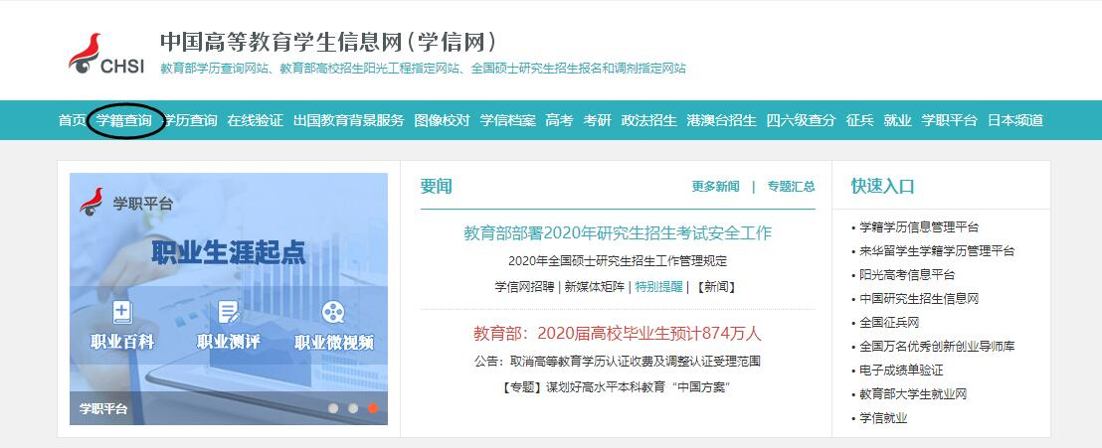
点击此处
图2-1 学信网首页

3. 学信账号注册及新生学籍查询
（1）已注册，直接登陆学信档案。
（2）未注册的学生，只有在平台完成注册后方可登陆学信档案。

此处输入用户名及密码，点击登入
未注册学生点击此处注册
图3-1 学信档案注册、登陆页面

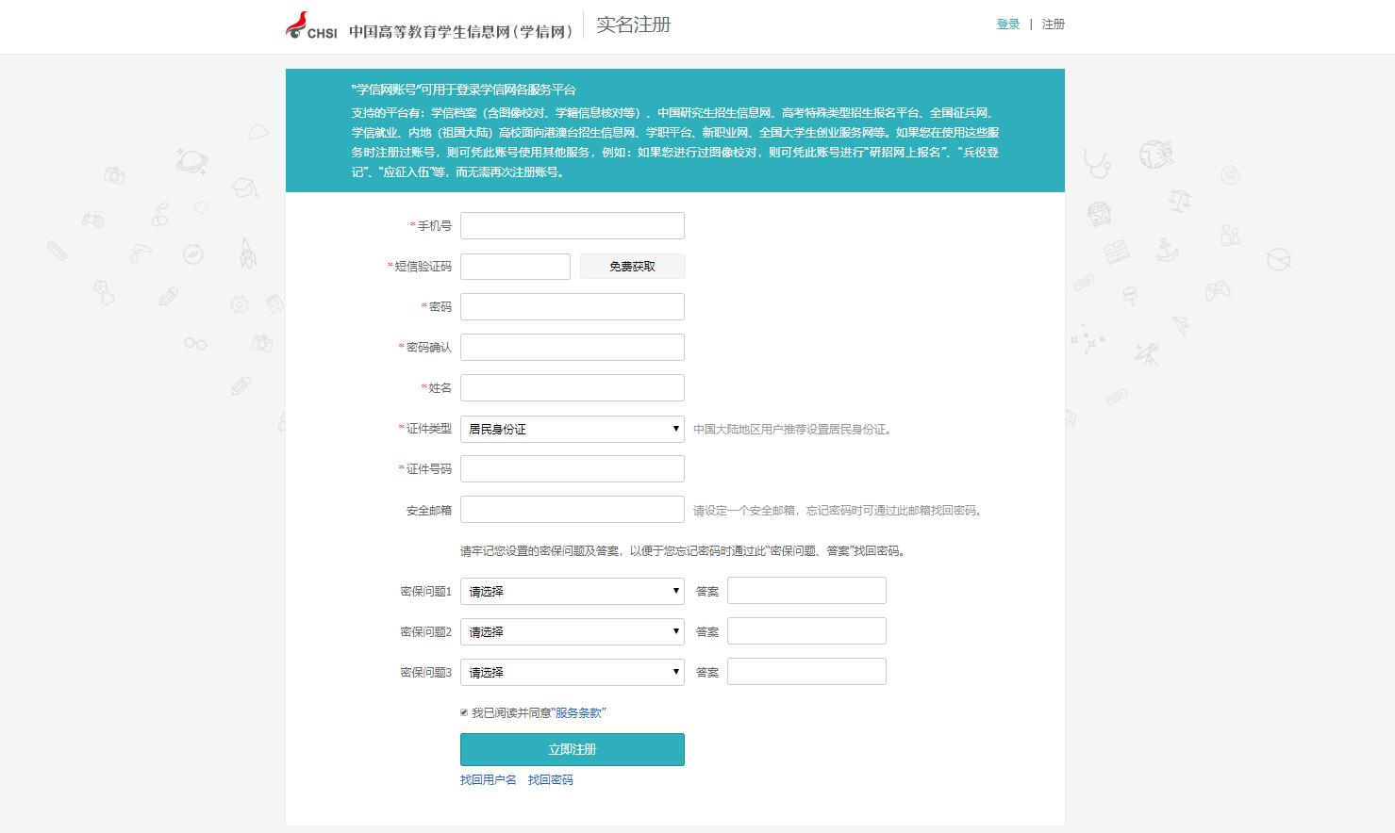
如实填写各项信息，填写完后点击“立即注册”，再点击“立即登入”
图3-2 注册界面

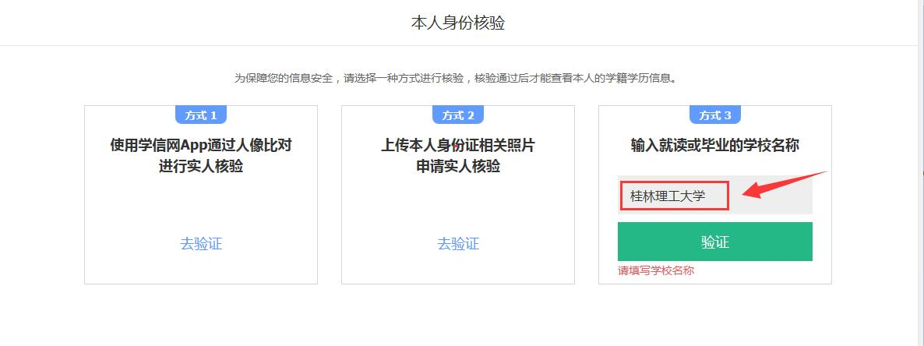
填写学校为
“桂林理工大学”
图3-3 核验信息

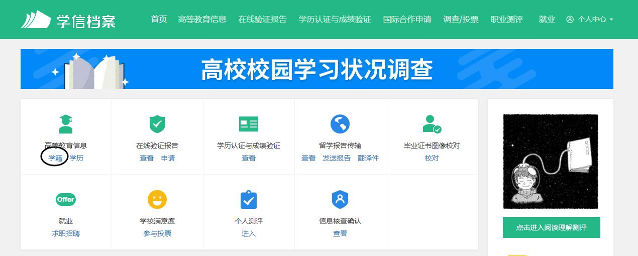
点击此处，查询学籍信息
图3-4 学信档案首页
三、学籍信息核对
核对姓名、性别、民族、出生日期、身份证号、学号、系部、专业名称、班级、层次、学制等关键信息。
学籍状态为“在籍（注册学籍）”且上述信息无误的，可关闭界面，并在《2020年新生学籍查询及核对登记表》上签字，即可完成学籍查询及核对工作。
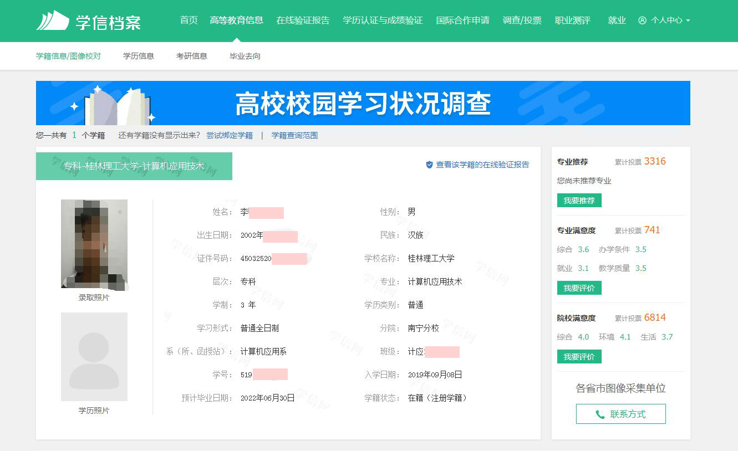
完成学生学籍信息的查询
图4-1 新生学籍信息界面

